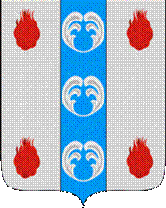

Российская Федерация

Новгородская область

АДМИНИСТРАЦИЯ ПОДДОРСКОГО МУНИЦИПАЛЬНОГО РАЙОНА

П О С Т А Н О В Л Е Н И Е
18.06.2021 № 259
с.Поддорье

Об установлении
публичного сервитута

В соответствии с Земельным кодексом Российской Федерации, Федеральными законами от 25.10.2001 № 137-ФЗ «О введении в действие Земельного кодекса Российской Федерации», от 06.10.2003 № 131-ФЗ «Об общих принципах организации местного самоуправления в Российской Федерации», приказом Министерства экономического развития Российской Федерации от 10.10.2018 «Об утверждении требований к форме ходатайства об установлении публичного сервитута, содержанию обоснования необходимости установления публичного сервитута», Уставом Поддорского муниципального района, на основании ходатайства от 24.03.2021 публичного акционерного общества «Межрегиональная распределительная сетевая компания Северо-Запада (ИНН 7802312751, ОГРН 1047855175785) и схемы расположения границ публичного сервитута на кадастровом плане территории, Администрация муниципального района ПОСТАНОВЛЯЕТ:
1. Установить в пользу публичного акционерного общества «Межрегиональная распределительная сетевая компания Северо-Запада (ИНН 7802312751, ОГРН 1047855175785) публичный сервитут площадью 3632 кв.м. в отношении земельного участка в границах кадастрового квартала с кадастровым номером 53:15:0081901, расположенного по адресу: Новгородская область, Поддорский район, Селеевское сельское поселение, для размещения и эксплуатации объекта электросетевого хозяйства: «ВЛ–0,4 кВ нп Воротавино» (далее – публичный сервитут) и утвердить границу публичного сервитута согласно Приложению1 к настоящему постановлению.
  - Цель установления публичного сервитута: в соответствии с пунктом 1 части 39.37 Земельного кодекса Российской Федерации, пунктом 3 статьи 3.6 Федерального закона от 25.10.2001 № 137-ФЗ «О введении в действие Земельного кодекса Российской Федерации».
  - Срок публичного сервитута - 49 (сорок девять)лет.
  - Порядок установления зон с особыми условиями использования территорий и содержание ограничений прав на земельные участки в границах таких зон установлен постановлением Правительства Российской Федерации от 24.02.2009 № 160 «О порядке установления охранных зон объектов электросетевого хозяйства и особых условий использования земельных участков, расположенных в границах таких зон».
1.4. Плата за публичный сервитут на основании пунктов 3, 4 статьи3.6 Федерального закона от 25.10.2001 № 137-ФЗ «О введении в действие Земельного кодекса Российской Федерации» не устанавливается.
  - Возмещение правообладателю земельного участка убытков, причиненных осуществлением сервитута, осуществляется в порядке, предусмотренным действующем законодательством Российской Федерации.
  - Публичному акционерному обществу «Межрегиональная распределительная сетевая компания Северо-Запада (ИНН 7802312751, ОГРН 1047855175785) привести земельный участок в состояние, пригодное для его использования в соответствии с разрешенным использованием, в срок не позднее, чем три месяца после завершения строительства, капитального или текущего ремонта, реконструкции, эксплуатации, консервации, сноса инженерного сооружения, для размещения которого был установлен публичный сервитут.
- Комитету по экономике и управлению муниципальным имуществом Администрации Поддорского муниципального района в течение пяти рабочих дней со дня принятия настоящего постановления направить копию настоящего постановления с приложением утвержденной схемы расположения границ публичного сервитута:
  - правообладателям земельных участков, в отношении которых принято решение об установлении публичного сервитута;
  - в Управление Федеральной службы государственной регистрации, кадастра и картографии по Новгородской области;
  - Публичному акционерному обществу «Межрегиональная распределительная сетевая компания Северо-Запада (ИНН 7802312751, ОГРН 1047855175785), а также сведения о лицах, являющихся правообладателями земельных участков, сведения о лицах, подавших заявления об учете их прав (обременений прав) на земельные участки, способах связи с ними, копии документов, подтверждающих права указанных лиц на земельные участки.
- Опубликовать настоящее постановление в муниципальной газете«Вестник Поддорского муниципального района» и разместить на официальном сайте Администрации Поддорского муниципального района в информационно-телекоммуникационной сети«Интернет».

Глава
муниципального района Е.В. Панина

УТВЕРЖДЕН
постановлением Администрации
Поддорского муниципального
района от 18.06.2021 № 259

Приложение 1

Схема границ размещения публичного сервитута
Объект «ВЛ –0,4 кВ нп Воротавино»

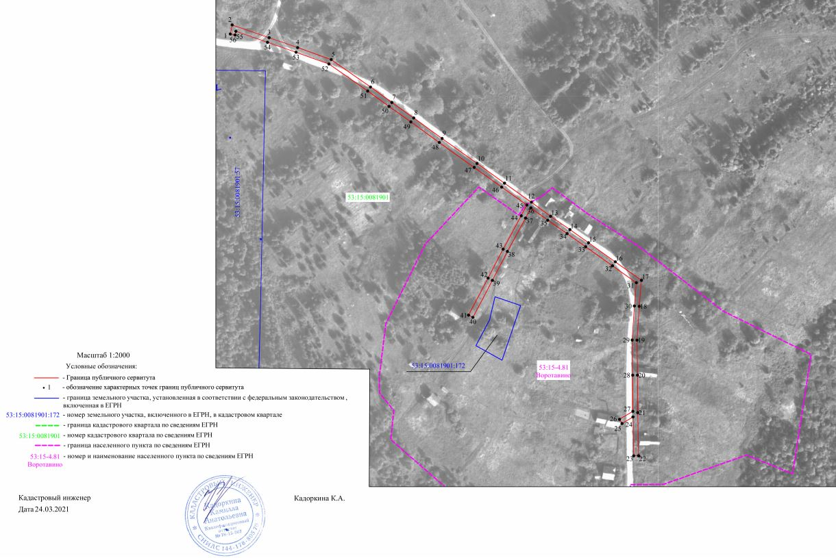

«ВЛ –0,4 кВ нп Воротавино»
Площадь публичного сервитута 3632 кв. м
Система координат МСК 53 (Зона-2)
Метод определения координат: метод спутниковых геодезических измерений
Обозначение характерных точек | Координаты, м |  | Средняя квадратическая погрешность положения характерной точки (Mt), м
Обозначение характерных точек | X | Y
1 | 447075.14 | 2193590.86 | 0.1
2 | 447083.96 | 2193592.64 | 0.1
3 | 447071.59 | 2193628.28 | 0.1
4 | 447061.98 | 2193655.82 | 0.1
5 | 447050.42 | 2193688.14 | 0.1
6 | 447023.89 | 2193726.08 | 0.1
7 | 447009.03 | 2193746.68 | 0.1
8 | 446994.04 | 2193767.75 | 0.1
9 | 446974.17 | 2193795.10 | 0.1
10 | 446950.10 | 2193828.82 | 0.1
11 | 446931.04 | 2193855.30 | 0.1
12 | 446912.61 | 2193881.27 | 0.1
13 | 446899.01 | 2193899.77 | 0.1
14 | 446886.12 | 2193918.38 | 0.1
15 | 446873.42 | 2193936.31 | 0.1
16 | 446855.04 | 2193962.12 | 0.1
17 | 446837.17 | 2193987.36 | 0.1
18 | 446811.99 | 2193985.22 | 0.1
19 | 446779.35 | 2193983.11 | 0.1
20 | 446745.53 | 2193983.61 | 0.1
21 | 446709.29 | 2193983.80 | 0.1
22 | 446667.64 | 2193984.59 | 0.1
23 | 446667.55 | 2193979.90 | 0.1
24 | 446705.15 | 2193979.18 | 0.1
25 | 446698.80 | 2193968.65 | 0.1
26 | 446702.83 | 2193966.22 | 0.1
27 | 446710.58 | 2193979.09 | 0.1
28 | 446745.49 | 2193978.91 | 0.1
29 | 446779.47 | 2193978.41 | 0.1
30 | 446812.35 | 2193980.54 | 0.1
31 | 446834.89 | 2193982.44 | 0.1
32 | 446851.20 | 2193959.40 | 0.1
33 | 446869.58 | 2193933.59 | 0.1
34 | 446882.28 | 2193915.68 | 0.1
35 | 446895.19 | 2193897.05 | 0.1
36 | 446907.18 | 2193880.71 | 0.1
37 | 446897.31 | 2193875.59 | 0.1
38 | 446865.10 | 2193858.10 | 0.1
39 | 446837.12 | 2193843.62 | 0.1
40 | 446801.36 | 2193824.76 | 0.1
41 | 446803.55 | 2193820.60 | 0.1
42 | 446839.30 | 2193839.46 | 0.1
43 | 446867.30 | 2193853.94 | 0.1
44 | 446899.51 | 2193871.43 | 0.1
45 | 446909.97 | 2193876.86 | 0.1
46 | 446927.22 | 2193852.56 | 0.1
47 | 446946.28 | 2193826.08 | 0.1
48 | 446970.35 | 2193792.36 | 0.1
49 | 446990.22 | 2193765.01 | 0.1
50 | 447005.21 | 2193743.94 | 0.1
51 | 447020.05 | 2193723.36 | 0.1
52 | 447046.20 | 2193685.96 | 0.1
53 | 447057.54 | 2193654.26 | 0.1
54 | 447067.15 | 2193626.74 | 0.1
55 | 447077.76 | 2193596.18 | 0.1
56 | 447074.21 | 2193595.47 | 0.1
1 | 447075.14 | 2193590.86 | 0.1

